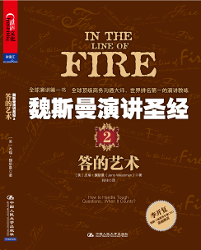
书名：《魏斯曼演讲圣经2：答的艺术》
书号：978-7-300-15388-9
著者：[美] 杰瑞•魏斯曼（Jerry Weissman）
责任编辑：白桂珍
成品：16开 170x230 页数：206页
纸张：70克轻型纸
装祯：平装
出版时间：2012年6月
定价：42.99元
出版社：中国人民大学出版社

- 本书卖点
■ 世界第一演讲教练魏斯曼经典演讲著作
■ 《财富》杂志8本商业必读书之一
创新工场CEO李开复鼎力推荐的“全球演讲第一书”

◆ 读者定位
企业经理人、商务谈判人士、中高层管理者、培训讲师、学生

- 作者简介
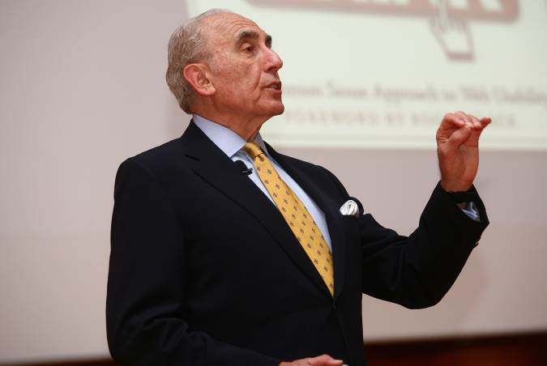
【美】杰瑞·魏斯曼（Jerry Weissman）
- 全球顶级商务沟通大师、世界排名第一的演讲教练，Power Presentations公司创始人，创新工场CEO李开复最信赖的演讲教练；
- 思科上市成功路演的幕后推手；
- 微软、英特尔、思科、可口可乐、雅虎、英图易软件、杜比实验室等世界顶级企业CEO最推崇的演讲顾问；
- 曾为微软、思科、雅虎等500多家全球顶尖企业CEO精心制作IPO路演，帮助他们在股票市场上筹集到数千亿美元的资金，并帮助即将上市的公司制作和发布了大量关键的商务演讲。

- 内容简介
- 《魏斯曼演讲圣经》是全球顶级商务沟通大师、世界排名第一的演讲教练杰瑞 • 魏斯曼的经典演讲著作，是创新工场CEO李开复鼎力推荐的“全球演讲第一书”。作者杰瑞 • 魏斯曼指出：演讲者说了什么以及如何说比他展示了什么更重要，在本书中，作者将教给你说的艺术，让你在每一次演讲中都说服每一位听众，这也是你演讲制胜的金科玉律。
- 作者杰瑞 • 魏斯曼，曾为微软、雅虎、思科等500多家全球顶尖企业CEO做过大量的演讲培训，本书是他多年作为演讲教练的经验结晶，浓缩了500多家公司的数千场关键性演讲的精华，作者也是思科成功IPO的幕后推手，思科董事会主席说：“其中2~3美元的涨幅要归功于韦斯曼。”
- 杰瑞 • 魏斯曼认为：一个糟糕的演讲可以毁掉一笔交易，而一个有说服力的演讲则完全可以成全一笔价值连城的生意。在书中，作者逐步讲解了演讲制胜的艺术与技巧，帮助读者如何说服挑剔的听众，从而大大提高其务演讲的效果。

◆ 简要目录
前言 如何应对棘手的问题

- 回答，至关重要
不要被动招架、逃避推诿和好辩
陈述者的行为与受众的感知的关系

- 掌控问答环节
最大限度地控制听众
问答的循环
这样的动作，会在五秒内让听众泄气

- 不要让人觉得“你根本没在听”
错误的回答
避免没仔细听的错误
切勿一错再错
【分析案例】 老布什的失败

- 学会有效倾听
要聚精会神地听
抓住关键议题
默读对方的问题
展示专心致志的肢体语言
不要急于回答
【分析案例】克林顿的胜利

- 让发言权转回
用问题解释问题
挑战性问题的5大类型
缓冲法
用关键词进行缓冲
双重缓冲
三重保险
【分析案例】美国国务卿鲍威尔的缓冲法

- 做出有效回答
诚实坦率地回答每个问题
回答尽量简洁
列出棘手问题清单
确认共同的危险主题
应对特殊问题
回答中的B点和WIIFY
有力的结尾
反驳中要有上旋
【分析案例】小布什的回答

- 应用上旋
迈克· 杜卡斯基错失任意球
小布什的进步
劳埃德·本特森的上旋
罗纳德·里根的上旋

- 做好充分准备
预先准备的重要性
反复练习棘手问题
【分析案例】 肯尼迪和尼克松的辩论

- 用巧劲对抗蛮力
巧劲的艺术
汲取的教训
【分析案例】 戈尔的圈套

- 一个完美的回答
沙漠风暴总司令的记者招待会
彻底的控制

◆ 上架建议
演讲/口才

书摘
第1章 问答，至关重要

为了让读者完全了解应对棘手问题的重要性 ，首先让我们来看看失控的后果。20 世纪 70 年代的系列喜剧片 《鲍勃·纽哈特秀 》（The Bob Newhart Show ）中有一集 ，生动地揭示了失控的灾难性结局。这套著名的系列剧至今仍在不少地方电视台播放 ，而这一集也成了经典。纽哈特扮演了一位名叫哈特利的心理学家 ，他亲切地答应了芝加哥电视台女主持人鲁斯的访问请求。以下是访问过程：

鲁斯：早上好，哈特利。欢迎你来参加我们的节目。希望你不会觉得这个时间太早。
哈特利：不，不会，为了上电视，我怎么也得起床啊。
鲁斯：你这么放松，我很高兴。我自己倒有点紧张，因为我从来没采访过心理学家。
哈特利：别担心这个，我们也不过是些普通人，吃饭只能靠嘴，走路只能靠腿。
鲁斯：好的，要是我扯得太远，或是谈到了我不太熟悉的领域，你会帮助我的，是吧？
哈特利：放心好了。如果你有麻烦，只管交给我，我会搞定。
工作人员：还有10秒，鲁斯！
鲁斯：谢谢。
哈特利：放心吧，你没问题的。
鲁斯：现在开始了。
工作人员（语音传送）：3，2，现在开始。
鲁斯：早上好，现在是7点，我是鲁斯。我的第一位嘉宾是心理学家哈特利。有人说，如今的心理学家只不过是些骗子，是唬弄人的万金油推销员。他们专门哄骗无辜的人，宣称自己包治百病。不仅能治咬指甲的癖好，还能拯救垂危的婚姻。基本上，我同意这个说法。让我们看看哈特利是怎么为自己辩护的。
哈特利：半空上挂的那是什么呀？
鲁斯：哦，那是拾音器。你知道，防止听众们半途跑掉的东西。
工作人员（语音传送）：还有10秒，鲁斯。
鲁斯：谢谢。
哈特利：我们不会再拾来拾去了吧？
鲁斯：不。从现在开始，我们只用说的。
工作人员（语音传送）：3，2，现在开始。
鲁斯：哈特利，根据最近的公开调查显示，心理学家诊疗一次的平均收费是40美元。
哈特利：还可以。
鲁斯：还可以？我可不这么认为！还有哪些行业的人能拿到一小时40美元的高薪？
哈特利：水管工人。
鲁斯：可水管工保证能把水管修好，你能吗？
哈特利：瞧，我不明白怎么突然之间……
鲁斯：我是在问你能否保证把病人治好！
哈特利：呃，我不能保证能治好每一个走进我诊室的患者。
鲁斯：你的意思是说，你每小时收费40美元，可却没法保证疗效？
哈特利：确切地说是这样。
鲁斯：这就是你的回答吗？
哈特利：我能……我能不能跟你说句话？
鲁斯：整个芝加哥正等着你的回答呢！
哈特利：呃，芝加哥啊……并不是每一个到我诊疗室的患者，都按每小时40美元付费。
鲁斯：那么你有没有治好过患者呢？
哈特利：呃，我不会用“治好”这个说法。
鲁斯：那你的意思就是“没治好过”。
哈特利：不，不，我并不是说“没治好过”。我得到了结果。我的很多病人解决了自己的问题，回到了正常的生活当中，甚至走向了成功。
鲁斯：在哪些方面成功了呢？
哈特利：成为了职业选手、牧师，有些人继续担任大型企业的领导。我还有一位病人当选了公职人员。
鲁斯：当选了什么？
哈特利：没什么，没什么。
鲁斯：刚才你是不是说当选了公职人员？
哈特利：可能吧，我忘了。
鲁斯：你说的这个人是谁？
哈特利：呃，我不能透露他的身份。
鲁斯：为什么？有个登上了权力宝座的家伙居然是个疯子！
哈特利：至少他现在不再疯狂……
鲁斯：可在他去找你的时候，他是个疯子。而你之前又说，你无法保证疗效。
哈特利：呃……
鲁斯：这段节目过后，我们将见到本年度的杰出女性代表玛丽·凯瑟琳修女。
工作人员（语音传送）：OK，我们进入广告时间。
鲁斯：谢谢你，哈特利。你可真了不起。我是说，要是时间再长点就好了。
哈特利：时间多得是。
鲁斯：我真的很喜欢这次节目。
哈特利：是啊，珍珠港般的偷袭，谁不喜欢呢。
鲁斯：早上好，修女。能见到你真好。
哈特利：如果我是你（指修女），我绝不会信教。这个女人（指鲁斯）会把你的腿啃下来。

在应对采访者的攻击时，哈特利不仅 口头回答闪烁其词 ，身体语言也表现出同样的神经质 ：他在椅子上局促不安，说话结结巴巴，神经抽搐，眼神飘移不定，做出保护性姿势，双臂交叉，两腿跷起。即便没有这些视觉形象 ，光从他的话也能看出：这是一个拼命想掩饰 自己的家伙。尽管哈特利不失幽默感 ，但仍留给人一副被动招架的印象。不要被动招架、逃避推诿和好辩面对挑战性问题，不同的人有不同的反应。有些人被动招架，另一些人则逃避推诿。2002 年 12月5日晚上发生的一系列事件，勾勒出一个有关后者的生动例子。
著名的种族隔离主义者 ，南卡罗来纳州的共和党参议员斯托姆 ·瑟蒙德 （Strom Thurmond ）迎来了他的百岁生 日。在那个宿命 中的星期四晚上 ，共和党为他在华盛顿国会山举行了一场庆生会。当晚，密西西 比州参议员兼参议院多数党领袖特伦特 · 洛特 （Trent Lott ），起身为瑟蒙德致辞。在祝词中，洛特参议员说道 ：
斯托姆· 瑟蒙德当年竞选总统时，我们都曾投票支持他。我们为此而自豪。如果美国当时能够跟着我们走，就不会出现目前面临的许多问题了。
这段话当即在全国上下掀起轩然大波。5天后 ，连一贯支持共和党的 《华尔街日报》也发表社论，强烈谴责该声明。为了平息公众的愤怒 ，洛特于12月10日发表了一份只有两句话的书面道歉信 ：因为我措辞不当，给一些人留下了错误的印象，以为我支持过去的种族隔离制度。事实并非如此，我向所有被这些话伤害的人表示歉意。
这份道歉声 明没能平息公愤 ，公众舆论继续猛烈地抨击着洛特。一周 以后 ，洛特 同意上黑娱 电视广播公司 （Black Entertainment Television ）的节 目，并 自认为这是表示赔礼道歉的大胆举措。采访他的主持人是艾德 · 戈登 （Ed Gordon ），一上来就直奔问题的实质。节目一开始 ，戈登就请参议员解释他在祝词中所说的 “现在面临的许多问题”到底是什么意思 ，并 由此拉开了战火的序幕。洛特扯出了一堆范围甚广的问题 ，但并没有一个回应了戈登的质询。
戈登打断了洛特漫无边际的“推太极”，提醒他说，瑟蒙德是种族隔离制度的强烈支持者。洛特试图改变话题 ，但戈登向他施加压力，问他是否知道瑟蒙德是个种族隔离主义者。洛特最终认了输。戈登不愧是个经验丰富的新闻记者，马上又用另一个问题确认洛特是否了解情况。
洛特无法再 回避躲闪，只好再次举手投降。在提问者炮火下躲躲闪闪的，并不只有政客 ，有时连体育界人士也会做出类似行为。

